Contenido

I.Introducción Pág. 2
II.Modelo de requerimiento Pág. 3
II.1.Definición final del sistema de información Pág. 3
II.1.1.Límite Pág. 3
II.1.2.Alcance Pág. 3
II.1.3.Objetivo Pág. 5
II.2.Modelo de casos de uso de sistema Pág. 6
II.2.1.Listado de casos de uso por módulos Pág. 6
II.2.2.Diagrama de casos de uso por módulos Pág. 11
II.3.Modelo de objetos del dominio Pág. 20
II.3.1.Diagrama de clases Pág. 20
II.3.2.Descripción de las clases Pág. 24
III.Documento de arquitectura Pág. 28
III.1.Estándares de codificación Pág. 28
III.2.Estándares de diseño Pág. 41
IV.Diagrama de despliegue Pág. 42
IV.1.Ambiente de instalación Pág. 42
IV.2.Diagrama de despliegue Pág. 43

Capítulo I - Introducción

En la actual presentación nos enfocaremos en la definición final de los requerimientos del sistema de información, limitando la funcionalidad con la que contará el sistema a desarrollar, teniendo en cuenta la enunciación de todos los artefactos necesarios, para la comprensión de los alcances; también definiendo el trabajo a realizar en las distintas iteraciones en las que se ha dividido el proyecto.

Capítulo II - Modelo de requerimiento

II.1 – Definición final del sistema de información

II.1.1.Límite

El sistema de información que se propone a la organización abarca los procesos desde la planificación anual de la producción y la recepción de pedidos realizados por parte de los clientes, hasta el despacho de planta de los productos terminados.
II.1.2.Alcance

- Módulo de Estructura del Producto
Este subsistema tiene como principal función la generación de la estructura del producto, contemplando también modificaciones y eliminaciones de los mismos. Para ello es necesario realizar la gestión, tanto de las materias primas como así también de los insumos, que forman parte de la estructura de producto.
Este subsistema es fundamental ya que la información que suministra, es la base primordial para generar las órdenes de fabricación y órdenes de compras necesarias para cumplir con el plan maestro de producción (PMP).
Además debe poseer la capacidad de consultar y emitir listados de las estructuras de productos existentes y las piezas o conjuntos de piezas relacionadas.
- Módulo de Recursos de Fabricación
El subsistema de planeamiento de los recursos de fabricación comprenderá la gestión de los recursos necesarios para la realización del proceso productivo, es decir, aquí administraremos las maquinarias, como así también la mano de obra necesaria para la ejecución de las órdenes de producción.
- Módulo de Planificación de la Producción
Este subsistema toma como información de entrada la estimación de demanda futura de parte de la gerencia como así también las órdenes de pedidos existentes de los clientes para poder entonces realizar el PMP. Éste consulta los requerimientos de materia prima, las capacidades de las maquinas y la mano de obra disponible para generar dicho plan.
Permite la simulación de distintas alternativas de PMP para ver el impacto sobre los recursos y así poder tomar decisiones en base a los distintos resultados obtenidos.
Además éste subsistema contempla las variaciones de las condiciones iniciales permitiendo introducir modificaciones y re-planificar las actividades y la respectiva asignación de recursos.
Permite consultar en todo momento los recursos asignados en la planificación y permitiendo la comparación con los realmente utilizados, en el proceso de fabricación.
El subsistema además permite realizar consultas del historial de los PMP.
- Módulo de Gestión de Pedidos
Los alcances de este subsistema van desde la recepción de la orden de pedido por parte del área de ventas hasta el despacho de productos terminados correspondientes a la orden.
Además debe monitorear constantemente el estado de la orden para cumplir las fechas estipuladas y pactadas con el área de ventas para la satisfacción del mismo y para brindar información para cuando se desee consultar el avance de dicha orden.
Este subsistema debe preveer posibles cancelaciones, totales o parciales, alteraciones o pedidos de entregas parciales de parte de los clientes.
- Módulo de Control de Trabajos en Proceso
Se encarga de gestionar el control de avance de cada uno de los planes maestros de producción, del tiempo empleado para ejecutar la operación y las colas de trabajo, generando reportes de diferencias entre las actividades programadas y las actuales de manufactura.
- Módulo de Gestión de Stock
El subsistema de gestión de stock tiene como función principal la de permitir llevar un control de las existencias tanto de los productos terminados, como así también de las materias primas y/o piezas necesarias para el proceso de fabricación. Este subsistema se alimenta de los seguimientos de las órdenes de fabricación y de pedido, que a medida que son completadas son registrados tanto egresos de materias primas como ingresos de nuevos productos.
Se deben poder hacer consultas que reflejen la realidad en cuanto a cantidades de lo que se dispone físicamente en el depósito. Se debe comprender que este subsistema sirve como base para el seguimiento de las órdenes de fabricación, especialmente en el lanzamiento de las mismas, verificando que se cumpla con los requerimientos de materiales y piezas para su ejecución.
- Módulo de Calidad
El Control de Calidad acompaña todo el proceso productivo y tiene la función de monitorear todas las fases, aquí se realizan las inspecciones de muestras de la producción para que se obtenga un control estadístico de la calidad. Los lotes de producción solamente son liberados para Expedición después de la aprobación del Control de Calidad de los Productos Acabados.
- Módulo de Mantenimiento
Los alcances del subsistema de mantenimiento, abarcan la planificación de un plan de mantenimiento preventivo de las maquinarias utilizadas para los procesos de producción, y la respectiva asignación de los recursos necesarios, modificando su disponibilidad e indicando los repuestos utilizados durante la tarea de mantenimiento.
- Módulo de Soporte
Este subsistema realiza todo el trabajo necesario para el desenvolvimiento de las tareas cotidianas que realizara el sistema, abarca la registración, modificación, eliminación y modificación, de localidades, provincias, roles, usuarios, sector de trabajo, procesos de fabricación, la actualización de los parámetros en general.
El sistema no contempla:

- Gestión de Ventas: facturación, atención de reclamos y servicio técnico.
- Contabilidad: no efectúa ninguna tarea de contabilidad.
- Gestión de Mantenimiento: relacionado al preventivo, se gestiona sólo un tipo plan, el cual es inspecciones de alta frecuencia. En cuanto al correctivo, sólo se administra el estado de la máquina.
- Gestión de Compras: de materia prima, insumos, repuestos, maquinarias, facturación y reclamos a proveedores.
- Gestión de Empleados: generación y facturación de sueldos, administración de vacaciones.
- Gestión de Stock: herramientas de ferretería (como ser martillo, pinza, destornillador, etc.). Muebles o elementos de trabajo (como ser sillas, mesas, etc.).
- Gestión de Transporte y Logística: no se contempla ningún tipo de logística de despacho y/o distribución de productos terminados. Tampoco administra vehículos de cualquier clase.

II.1.3.Objetivo

Brindar información para la gestión de los procesos productivos, en lo referente a la fabricación de cocinas, optimizando la calidad de las mismas.

II.2.Modelo de casos de uso de sistema

II.2.1.Listado de casos de uso por módulos

- Estructura del Producto

EP01.Registrar Conjunto
EP02.Modificar Conjunto
EP03.Eliminar Conjunto
EP04.Consultar Conjunto
EP05.Emitir listado de Conjunto
EP06.Registrar Subconjunto
EP07.Modificar Subconjunto
EP08.Eliminar Subconjunto
EP09.Consultar Subconjunto
EP10.Emitir listado de Subconjunto
EP11.Registrar Pieza
EP12.Modificar Pieza
EP13.Eliminar Pieza
EP14.Consultar Pieza
EP15.Emitir listado de Pieza
EP16.Registrar Unidad Medida
EP17.Modificar Unidad Medida
EP18.Eliminar Unidad Medida
EP19.Consultar Unidad Medida
EP20.Emitir listado de Unidad Medida
EP21.Registrar Estructura del Producto
EP22.Modificar Estructura del Producto
EP23.Eliminar Estructura del Producto
EP24.Consultar Estructura del Producto
EP25.Emitir listado de Estructura del Producto
EP26.Registrar Cocina
EP27.Modificar Cocina
EP28.Eliminar Cocina
EP29.Consultar Cocina
EP30.Emitir listado de Cocina
EP31.Registrar Modelo Cocina
EP32.Modificar Modelo Cocina
EP33.Eliminar Modelo Cocina
EP34.Consultar Modelo Cocina
EP35.Emitir listado de Modelo de Cocina
EP36.Registrar Color
EP37.Modificar Color
EP38.Eliminar Color
EP39.Consultar Color
EP40.Registrar Terminación
EP41.Modificar Terminación
EP42.Eliminar Terminación
EP43.Consultar Terminación
EP44.Registrar Designación
EP45.Modificar Designación
EP46.Eliminar Designación
EP47.Consultar Designación

- Recursos de Fabricación

RF01.Registrar Empleado
RF02.Modificar Empleado
RF03.Eliminar Empleado
RF04.Consultar Empleado
RF05.Emitir listado de Empleado
RF06.Registrar Maquina
RF07.Modificar Maquina
RF08.Eliminar Maquina
RF09.Consultar Maquina
RF10.Emitir listado de Maquina
RF11.Generar índice de productividad

- Planificación de la Producción

PP01.Registrar Plan Anual de Producción
PP02.Modificar Plan Anual de Producción
PP03.Eliminar Plan Anual de Producción
PP04.Consultar Plan Anual de Producción
PP05.Estimar Demanda Anual
PP06.Planificar Materia Prima Anual
PP07.Registrar Plan Mensual de Producción
PP08.Modificar Plan Mensual de Producción
PP09.Eliminar Plan Mensual de Producción
PP10.Consultar Plan Mensual de Producción
PP11.Registrar Plan Semanal de Producción
PP12.Modificar Plan Semanal de Producción
PP13.Eliminar Plan Semanal de Producción
PP14.Consultar Plan Semanal de Producción
PP15.Generar Orden Diaria de Trabajo
PP16.Registrar Asignación de Recurso
PP17.Modificar Asignación de Recurso
PP18.Eliminar Asignación de Recurso
PP19.Consultar Asignación de Recurso
PP20.Replanificar Plan Mensual
PP21.Replanificar Plan Semanal

- Control de Trabajos en Procesos

CP01.Consultar Progreso de Plan de Producción
CP02.Emitir Informe de Producción Semanal Real
CP03.Registrar Fin de Orden de Trabajo

- Gestión de Pedidos

GP01.Registrar Cliente
GP02.Modificar Cliente
GP03.Eliminar Cliente
GP04.Consultar Cliente
GP05.Emitir listado de Cliente
GP06.Registrar Pedido de Cliente
GP07.Modificar Pedido de Cliente
GP08.Eliminar Pedido de Cliente
GP09.Consultar Pedido de Cliente
GP10.Cancelar Pedido de Cliente

- Calidad

QA01.Registrar Salida de Cocina de Línea de Montaje
QA02.Registrar Ingreso de Cocina a Línea de Montaje

- Gestión de Stock

GS01.Registrar Entrada de Materia Prima
GS02.Registrar Salidas de Materia Prima
GS03.Actualizar Stock de Materia Prima
GS04.Registrar Entrada de Repuesto
GS05.Registrar Salidas de Repuesto
GS06.Actualizar Stock de Repuesto
GS07.Consultar Productos Terminado
GS08.Generar Clasificación ABC del Inventario
GS09.Registrar Proveedor
GS10.Modificar Proveedor
GS11.Eliminar Proveedor
GS12.Consultar Proveedor
GS13.Emitir listado de Proveedor
GS14.Registrar Materia Prima e Insumo
GS15.Modificar Materia Prima e Insumo
GS16.Eliminar Materia Prima e Insumo
GS17.Consultar Materia Prima e Insumo
GS18.Emitir listado de Materia Prima e Insumo
GS19.Registrar Entrega de Producto Terminado
GS20.Actualizar Stock

- Mantenimiento

MA01.Registrar Tipo de Mantenimiento
MA02.Modificar Tipo de Mantenimiento
MA03.Eliminar Tipo de Mantenimiento
MA04.Consultar Tipo de Mantenimiento
MA05.Registrar Mantenimiento
MA06.Modificar Mantenimiento
MA07.Eliminar Mantenimiento
MA08.Consultar Mantenimiento
MA09.Registrar Repuesto
MA10.Modificar Repuesto
MA11.Eliminar Repuesto
MA12.Consultar Repuesto
MA13.Registrar Causa de Fallo
MA14.Modificar Causa de Fallo
MA15.Eliminar Causa de Fallo
MA16.Consultar Causa de Fallo
MA17.Registrar Plan de Mantenimiento
MA18.Registrar Fin de Mantenimiento
MA19.Consultar Plan de Mantenimiento

- Soporte

SO01.Registrar Rol
SO02.Modificar Rol
SO03.Eliminar Rol
SO04.Consultar Rol
SO05.Emitir listado de Rol
SO06.Registrar Usuario
SO07.Modificar Usuario
SO08.Eliminar Usuario
SO09.Consultar Usuario
SO10.Emitir listado de Usuario
SO11.Registrar Localidad
SO12.Modificar Localidad
SO13.Eliminar Localidad
SO14.Consultar Localidad
SO15.Emitir listado de Localidad
SO16.Registrar Provincia
SO17.Modificar Provincia
SO18.Eliminar Provincia
SO19.Consultar Provincia
SO20.Emitir listado de Provincia
SP21.Registrar Proceso de Fabricación
SO22.Modificar Proceso de Fabricación
SO23.Eliminar Proceso de Fabricación
SO24.Consultar Proceso de Fabricación
SO25.Asignar Permiso a Usuario
SO26.Registrar Sector de Trabajo
SO27.Eliminar Sector de Trabajo
SO28.Modificar Sector de Trabajo
SO29.Consultar Sector de Trabajo
SO30.Actualizar Parámetros Generales
SO31.Registrar Capacidad de Empleado
SO32.Modificar Capacidad de Empleado
SO33.Eliminar Capacidad de Empleado
SO34.Consultar Capacidad de Empleado
SO35.Emitir listado de Capacidad de Empleado
SO36.Registrar Tipo Repuesto
SO37.Modificar Tipo Repuesto
SO38.Eliminar Tipo Repuesto
SO39.Consultar Tipo Repuesto
SO40.Registrar Marca
SO41.Modificar Marca
SO42.Eliminar Marca
SO43.Consultar Marca
SO44.Emitir listado de Marca

Referencias:

: iteración número 1.

: iteración número 2.

: iteración número 3.

: iteración número 4.
II.2.2.Diagrama de casos de uso por módulos

- Estructura del Producto

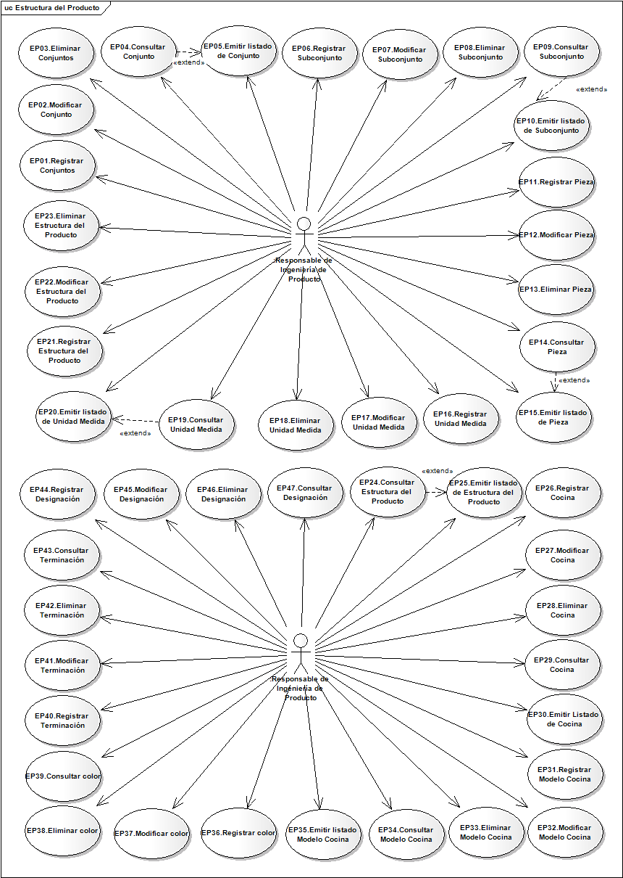
- Recursos de Fabricación

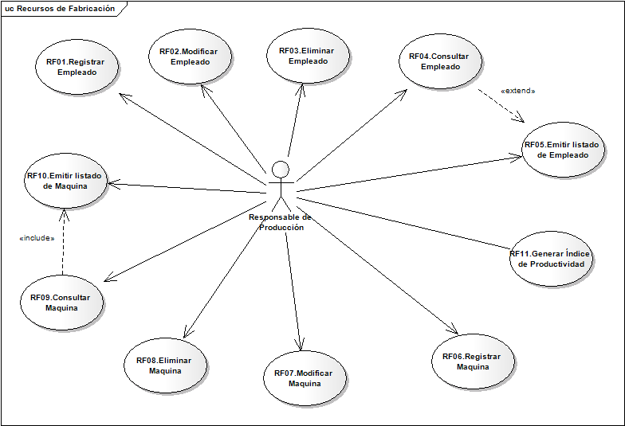
- Planificación de la Producción

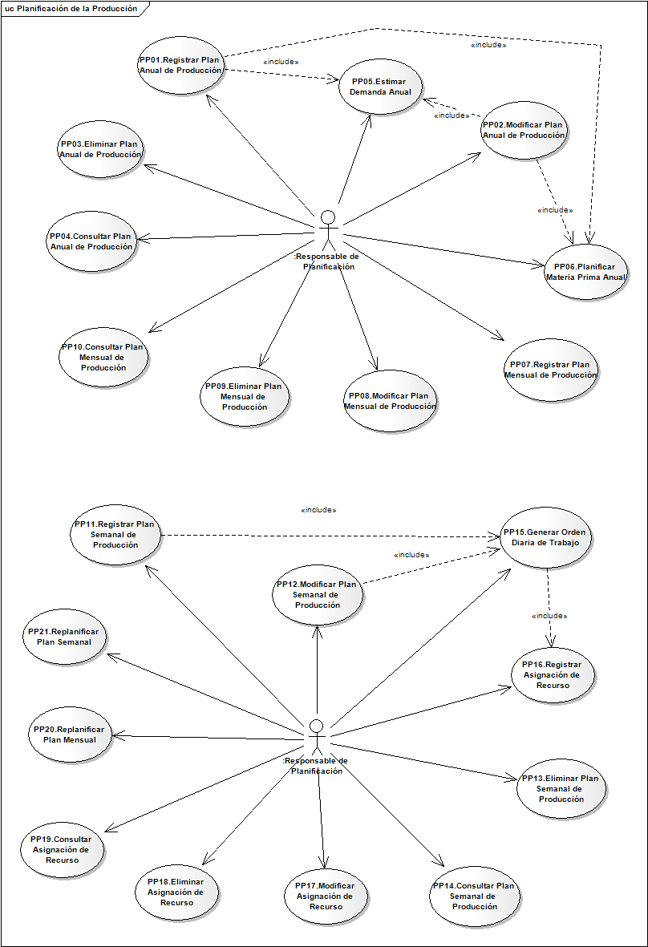
- Control de Trabajos en Procesos

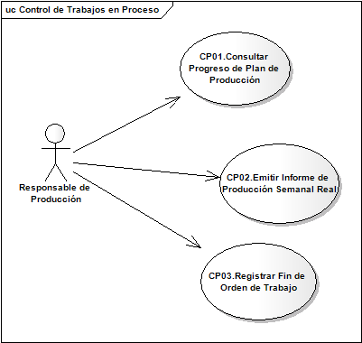

- Gestión de Pedidos

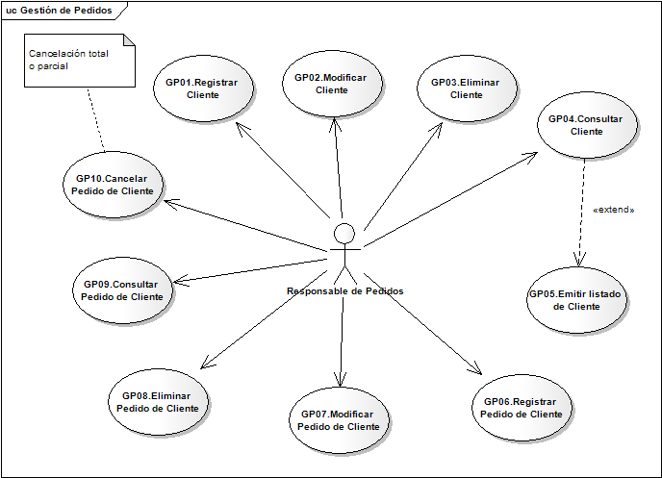
- Calidad

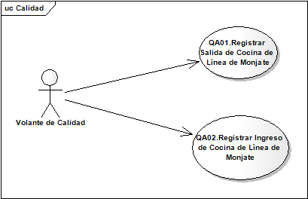
- Gestión de Stock

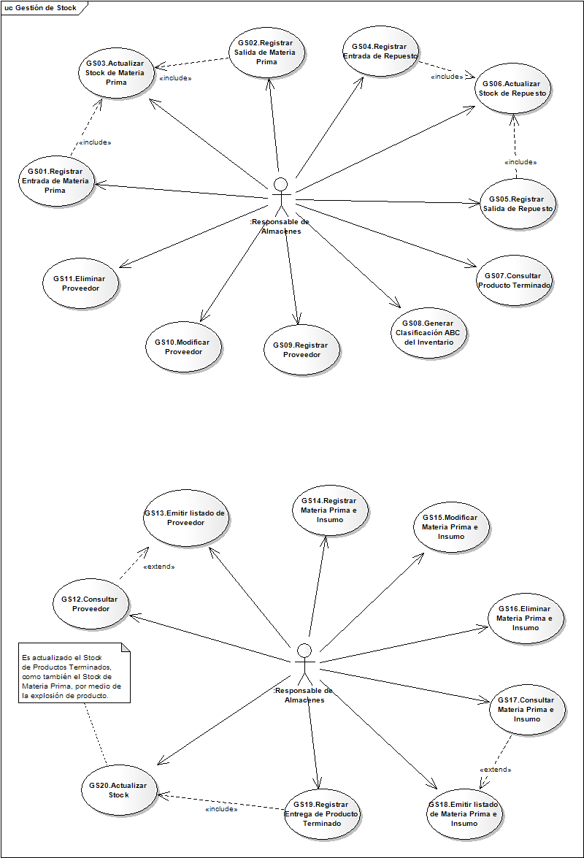
- Mantenimiento

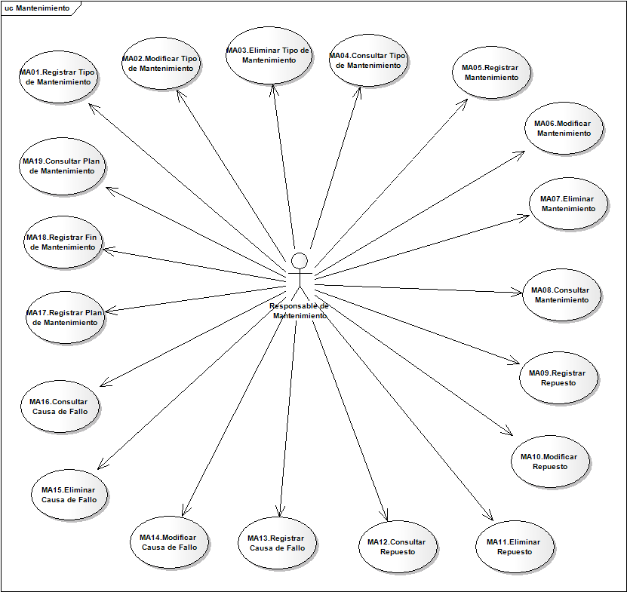
- Soporte

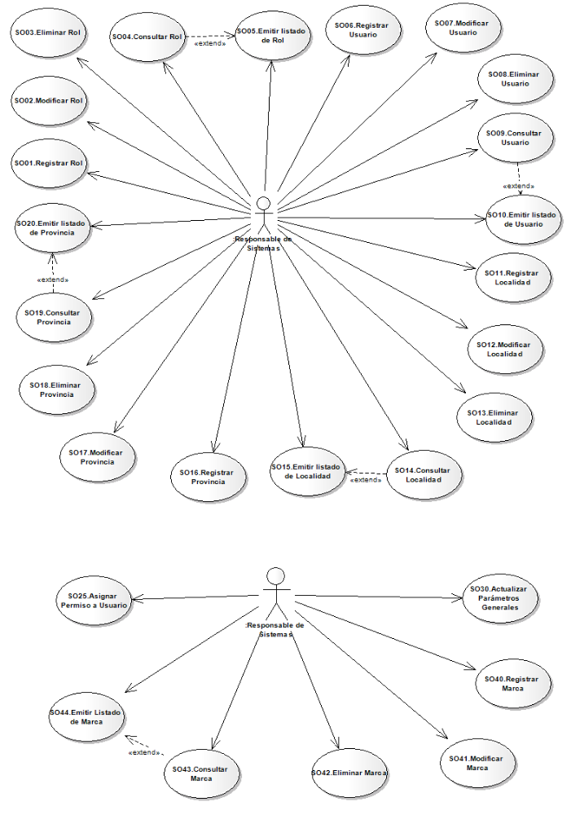
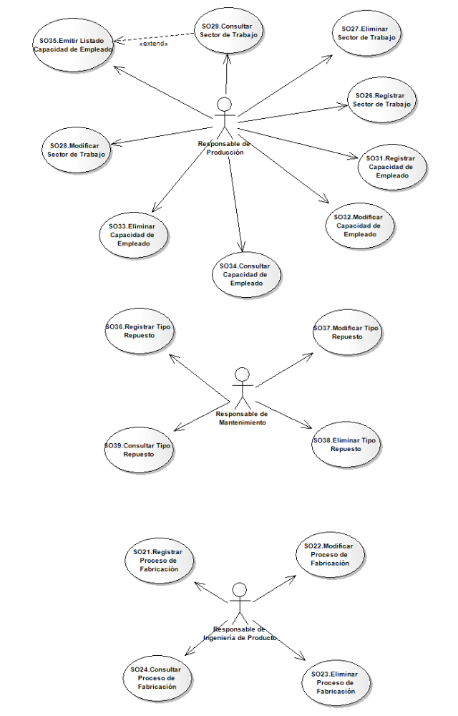

II.3.Modelo de objetos del dominio

II.3.1.Diagrama de clases

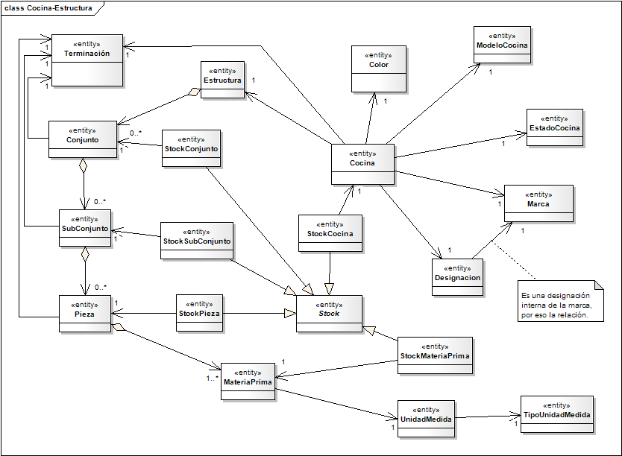

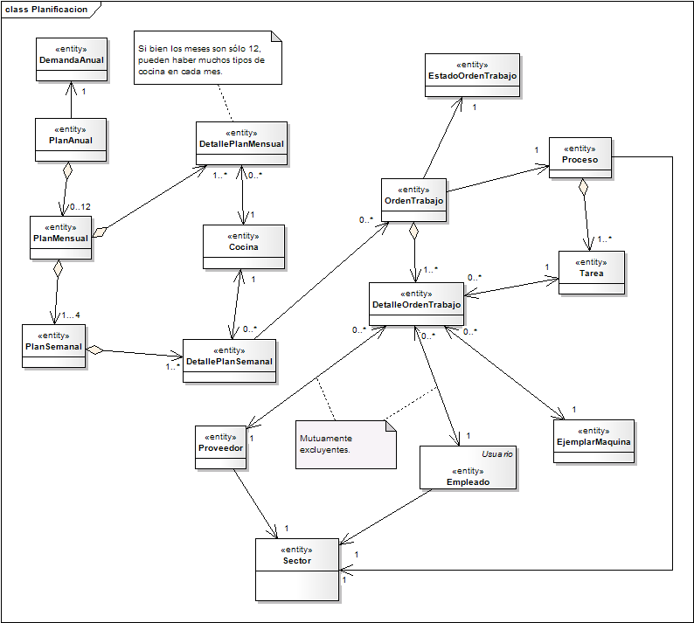
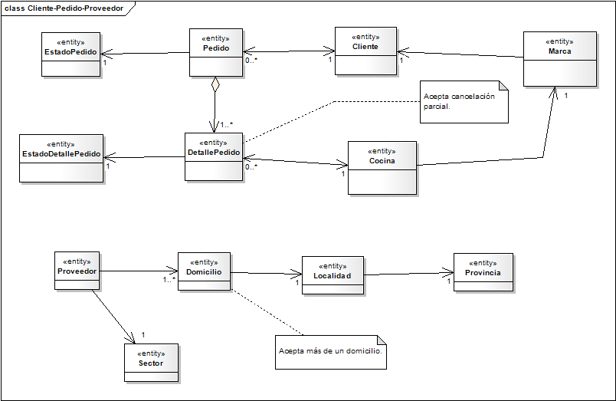
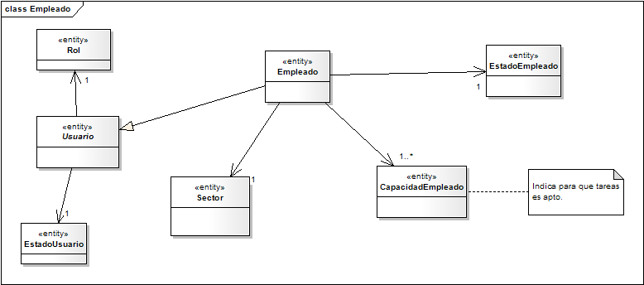
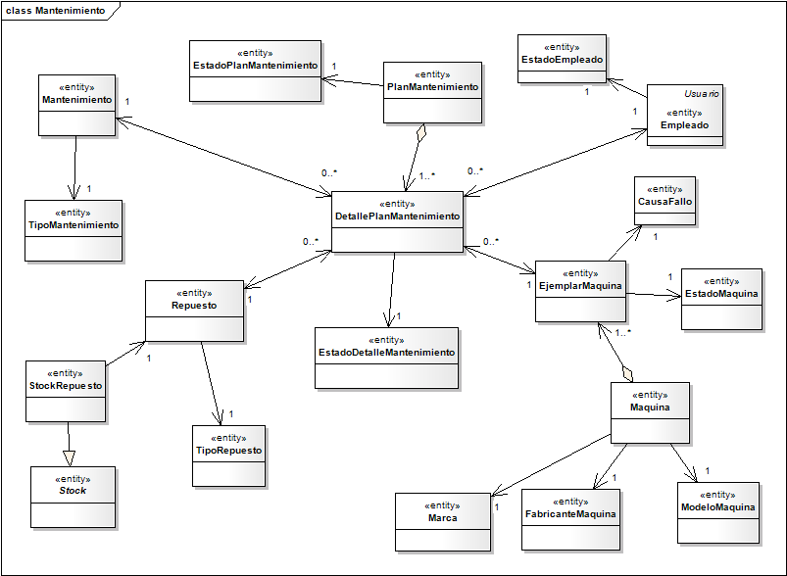
II.3.2.Descripción de las clases

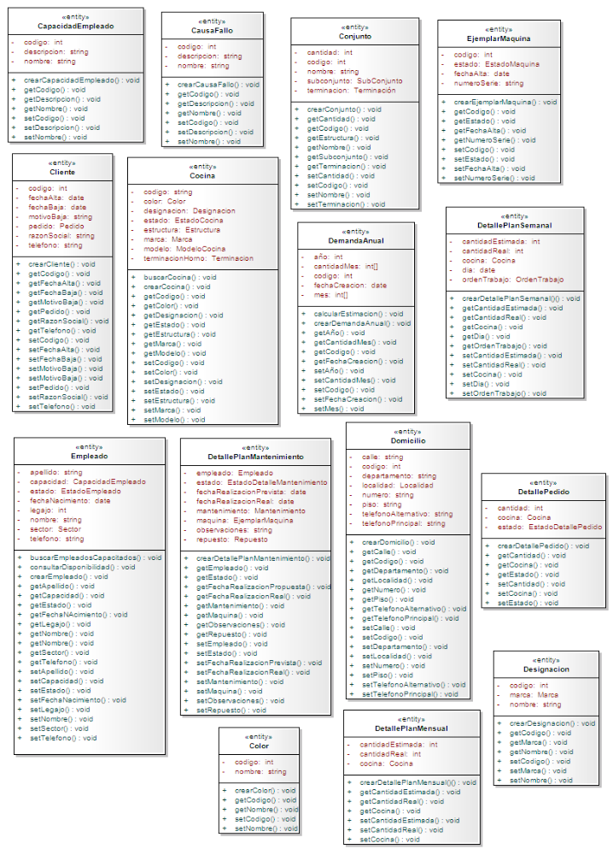
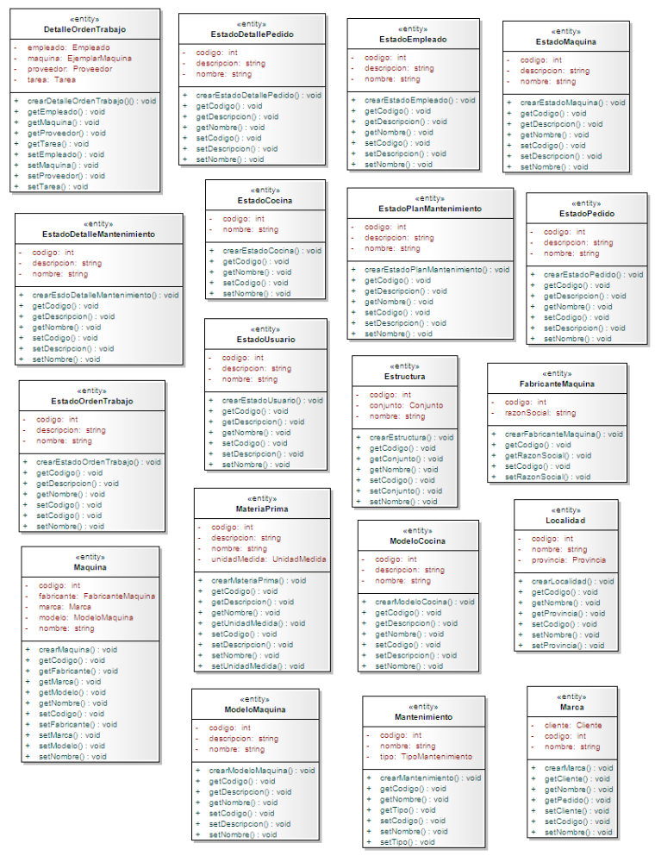
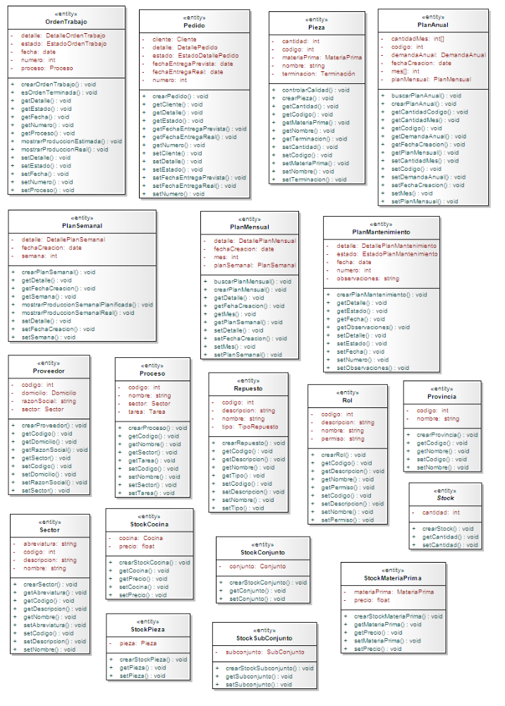
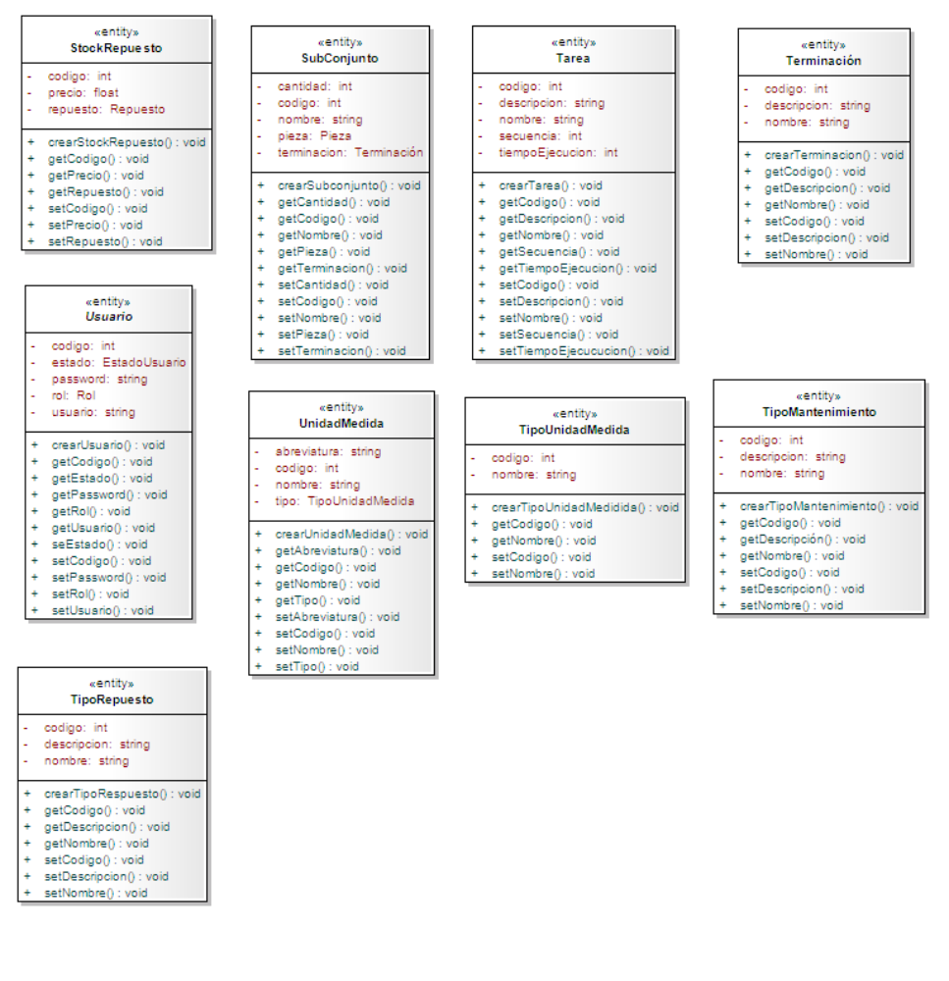

Capítulo III – Documento de arquitectura

III.1.Estándares de codificación

1. Historial de Cambios

Versión | Fecha | Autor / Revisor | Descripción
1.0 | 10/06/2010 | Zaldúa, Marcelo | Primera Versión

2. Estándares de Programación

Nota:
Los términos Pascal Casing y Camel Casing son usados en todo este documento.
Pascal Casing – Primer caracter de todas las palabras en mayúsculas y todas las demás en minúsculas.
Ejemplo: BackColor
Camel Casing - – Primer caracter de todas las palabras, excepto la primer palabra son mayúsculas y todas los demás caracteres en minúscula..
Ejemplo: backColor

- Usar Pascal casing para nombre de Clases

public class HolaMundo
{
}

- Usar Pascal casing para nombre de Métodos

void Saludar(string nombre)
{
}

- Usar Camel casing para variables y parámetros

int totalCount = 0;
void Saludar(string nombre)
{
string fullMessage = "Hola " + nombre;
}

- Usar prefijo “I” con Camel Casing para Interfaces ( Ejemplo: IEntity )
- No usar notación Húngara en nombres de variables.

En días anteriores la mayoría de los programadores le gustaba - con el tipo de datos como un prefijo para el nombre de variable y el uso de m_ como prefijo para las variables miembro. Ej:

string m_sNombre;
int nEdad;

Sin embargo, en. NET normas de codificación, esto no es recomendable. El uso de tipo de datos y m_ para representar variables miembro no debe ser utilizado. Todas las variables deben utilizar Camel casing.
Algunos programadores prefieren usar el prefijo m_ para representar variables miembro, ya que no hay otra manera fácil de identificar una variable miembro.

- Usar palabras con significado, descriptivas para nombrar variables. No usar abreviaciones.

Práctica recomendada:
string direccion
int salario

Práctica no recomendada:
string nom
string dire
int suel

- No usar un solo caracter como nombre de variables como i, n, s etc. Debe usar nombres como index, temp

La única excepción es en el caso de variables usadas en ciclos iterativos:

for ( int i = 0; i < count; i++ )
{
}

Si la variable sólo se utiliza como un contador de iteración y no se usa en cualquier otro lugar en el circuito, a muchas personas todavía les gusta usar una sola variable de carácter (i) en lugar de inventar un nombre adecuado diferente.

- No utilizar guiones bajos (_) para los nombres de variable local.

- Todas las variables miembro debe tener el prefijo de subrayado (_) para que puedan ser identificados a partir de otras variables locales.

- No utilice nombres de las variables que se asemejan a las palabras claves.

- Prefijos de variables, propiedades y métodos boolean con “is” o prefijo similar.
Ej: private bool _isFinished
- Los Namespace deberían seguir el modelo estándar.

<company name>.<product name>.<top level module>.<bottom level module>

- Utilice el prefijo apropiado para los elementos de interfaz de usuario para que pueda identificarlos del resto de las variables.

Hay dos enfoques diferentes que aquí se recomiendan.

  - Utilizar un prefijo común (ui_) para todos los elementos de la IU. Esto le ayudará a agrupar todos los elementos de la IU juntos y fácil de acceder a todos ellos desde el intellisense.

  - Utilice el prefijo apropiado para cada uno de los elementos de interfaz de usuario. Una breve lista es la siguiente. Desde. NET ha dado varios controles, puede que tenga que llegar a una lista completa de los prefijos estándar para cada uno de los controles (incluidos los controles de terceros) que está utilizando.

Control | Prefix
Label | lbl
TextBox | txt
DataGrid | dtg
Button | btn
ImageButton | imb
Hyperlink | hlk
DropDownList | ddl
ListBox | lst
DataList | dtl
Repeater | rep
Checkbox | chk
CheckBoxList | cbl
RadioButton | rdo
RadioButtonList | rbl
Image | img
Panel | pnl
PlaceHolder | phd
Table | tbl
Validators | val

- Nombre del archivo debe coincidir con el nombre de la clase.

Por ejemplo, para la clase HolaMundo, el nombre del archivo debería ser holamundo.cs (o, holamundo.vb)

- Usar Pascal Case para nombre de archivos.

3. Tabulación y espaciado

- Usar TAB para tabular. No use la BARRA ESPACIADORA. Definir el tamaño de la fabulación de 4.

- Los comentarios deben estar en el mismo nivel que el código (utiliza el mismo nivel de sangría).

Práctica recomendada:

// Formatear un mensaje y mostrar
string fullMessage = "Hello " + name;
DateTime currentTime = DateTime.Now;
string message = fullMessage + ", the time is : " + currentTime.ToShortTimeString();
MessageBox.Show ( message );

Práctica no recomendada:

// Formatear un mensaje y mostrar
string fullMessage = "Hello " + name;
DateTime currentTime = DateTime.Now;
string message = fullMessage + ", the time is : " + currentTime.ToShortTimeString();
MessageBox.Show ( message );

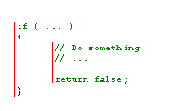
- Las llaves ( {} ) debe estar en el mismo nivel que el código fuera de las llaves.

- Utilice una línea en blanco para separar grupos lógicos de código.

Práctica recomendada:
bool SayHello ( string name )
{
string fullMessage = "Hello " + name;
DateTime currentTime = DateTime.Now;

string message = fullMessage + ", the time is : " + currentTime.ToShortTimeString();

MessageBox.Show ( message );

if ( ... )
{
// Do something

return false;
}

return true;
}

Práctica no recomendada:

bool SayHello (string name)
{
string fullMessage = "Hello " + name;
DateTime currentTime = DateTime.Now;
string message = fullMessage + ", the time is : " + currentTime.ToShortTimeString();
MessageBox.Show ( message );
if ( ... )
{
// Do something
// ...
return false;
}
return true;
}

- Debe haber una y sólo una sola línea en blanco entre cada método dentro de la clase.

- Las llaves deben estar en una línea separada y no en la misma línea que el if, for, etc.

Práctica recomendada:
if ( ... )
{
// Do something
}

Práctica no recomendada:

if ( ... ) {
// Do something
}

- Utilice un solo espacio antes y después de cada operador y los soportes.

Práctica recomendada:
if ( showResult == true )
{
for ( int i = 0; i < 10; i++ )
{
//
}
}

Práctica no recomendada:

if(showResult==true)
{
for(int i= 0;i<10;i++)
{
//
}
}

- Utilice #region para agrupar código relacionado. Si utiliza agrupación adecuada utilizando #region, la página mostrara tola la funcionalidad cuando están contraídos.
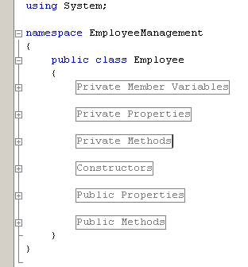

- Mantenga las variables, las propiedades y métodos privados en la parte superior del archivo y los miembros públicos en la parte inferior.

4. Buenas prácticas

- Evite escribir métodos muy largos. Un método normalmente debe tener un 1 ~ 25 líneas de código. Si un método tiene más de 25 líneas de código, debe tener en cuenta en los métodos de factorización para separarlo.

- El nombre del método debe decir lo que hace. No utilice nombres engañosos. Si el nombre del método es obvio, no hay necesidad de documentación que explique lo que hace.

Práctica recomendada:
void SavePhoneNumber ( string phoneNumber )
{
// Save the phone number.
}

Práctica no recomendada:

// This method will save the phone number.
void SaveDetails ( string phoneNumber )
{
// Save the phone number.
}

- Un método debe hacer sólo "una tarea". No combine más de una tarea en un solo método, aunque esas tareas sean pequeñas.

Práctica recomendada:
// Save the address.
SaveAddress ( address );

// Send an email to the supervisor to inform that the address is updated.
SendEmail ( address, email );

void SaveAddress ( string address )
{
// Save the address.
// ...
}

void SendEmail ( string address, string email )
{
// Send an email to inform the supervisor that the address is changed.
// ...
}

Práctica no recomendada:

// Save address and send an email to the supervisor to inform that
// the address is updated.
SaveAddress ( address, email );

void SaveAddress ( string address, string email )
{
// Job 1.
// Save the address.
// ...

// Job 2.
// Send an email to inform the supervisor that the address is changed.
// ...
}

- Utilice el c # o VB.NET tipos específicos (alias), en lugar de los tipos definidos en espacio de nombres System.

int age; (not Int16)
string name; (not String)
object contactInfo; (not Object)
Algunos desarrolladores prefieren utilizar los tipos comunes de sistema.

- Esté siempre atento a los valores inesperados. Por ejemplo, si usted está usando un parámetro con dos valores posibles, nunca asumir que si uno no coincide entonces la única posibilidad es el otro valor.

Práctica recomendada:
If ( memberType == eMemberTypes.Registered )
{
// Registered user… do something…
}
else if ( memberType == eMemberTypes.Guest )
{
// Guest user... do something…
}
else
{
// Un expected user type. Throw an exception
throw new Exception (“Un expected value “ + memberType.ToString() + “’.”)

// If we introduce a new user type in future, we can easily find
// the problem here.
}

Práctica no recomendada:

If ( memberType == eMemberTypes.Registered )
{
// Registered user… do something…
}
else
{
// Guest user... do something…

// If we introduce another user type in future, this code will
// fail and will not be noticed.
}

- No codificar números. Usar constantes en su lugar. Declarar constante en la parte superior del archivo y utilizarlo en su código.

Sin embargo, el uso de las constantes no se recomienda. Debe utilizar las constantes en el archivo de configuración o base de datos de modo que usted puede cambiar más adelante. Declarar como constantes sólo si está seguro de que este valor nunca tendrá que ser cambiado.

- No utilizar nombres fijos (hardcode). Utilice de recursos de archivos.

- Convertir cadenas a minúsculas o mayúsculas antes de comparar. Esto asegurará la cadena coincidirá incluso si la cadena que se ha comparado un caso diferente.

if ( name.ToLower() == “john” )
{
//…
}

- Usar String.Empty en lugar de “”

Práctica recomendada:

If ( name == String.Empty )
{
// do something
}

Práctica no recomendada:

If ( name == “” )
{
// do something
}

Evite el uso de variables miembro. Declarar variables locales siempre que sea necesario y pasarlo a otros métodos en lugar de compartir una variable miembro entre los métodos.

- Usar enumeraciones enum siempre que se requiera. No utilice números o cadenas para indicar valores discretos.

Práctica recomendada:
enum MailType
{
Html,
PlainText,
Attachment
}

void SendMail (string message, MailType mailType)
{
switch ( mailType )
{
case MailType.Html:
// Do something
break;
case MailType.PlainText:
// Do something
break;
case MailType.Attachment:
// Do something
break;
default:
// Do something
break;
}
}

Práctica no recomendada:

void SendMail (string message, string mailType)
{
switch ( mailType )
{
case "Html":
// Do something
break;
case "PlainText":
// Do something
break;
case "Attachment":
// Do something
break;
default:
// Do something
break;
}
}

- No definir variables miembro públicas o protegidas.

- El controlador de eventos no debe contener el código para realizar la acción requerida. Más bien llamar a otro método desde el controlador de eventos.

- Haga clic en un botón para ejecutar la misma acción que usted ha escrito en el evento clic de botón. O sea, llame al mismo método que es llamado por el manejador de evento de clic de botón.

- Nunca hardcode un camino o una unidad de nombre en código. Acceda a la ruta de la aplicación mediante programación y el uso ruta relativa.

- Nunca asuma que su código se ejecutará desde la unidad "C:". Nunca se sabe, algunos usuarios pueden ejecutarlo desde la red o de un Z ":".

- En la aplicación en ejecución, hacer algún tipo de "control de sí mismo" y asegurar que todos los archivos necesarios y dependencias están disponibles en los lugares previstos. Compruebe las conexiones de base de datos en la puesta en marcha, si es necesario. Dar un mensaje amistoso al usuario en caso de cualquier problema.

- Si el archivo de configuración necesario no se encuentra, la aplicación debe ser capaz de crear uno con valores predeterminados.

- Si un valor incorrecto se encuentra en el archivo de configuración, la aplicación debe lanzar un error o dar un mensaje y también debe informar al usuario cuáles son los valores correctos.

- Los mensajes de error debe ayudar al usuario a resolver el problema. Nunca le dé mensajes de error como "Error en la aplicación", "Hay un error", etc. lugar en mensajes específicos, como "No se pudo actualizar la base de datos. Por favor, asegúrese de que el ID de usuario y la contraseña son correctos.".

- Cuando se muestra mensajes de error, además de contar lo que está mal, el mensaje también debe decir lo que debe hacer el usuario para resolver el problema. En lugar de mensaje como "No se pudo actualizar la base de datos.", Indican lo que debe hacer el usuario: "No se pudo actualizar la base de datos. Por favor, asegúrese de que el ID de usuario y la contraseña son correctos."

- Mostrar corto y fácil de mensaje al usuario. Pero registrar el error real con toda la información posible. Esto le ayudará mucho en el diagnóstico de problemas.

- No tener más de una clase en un solo archivo.

- Tenga sus propias plantillas para cada uno de los tipos de archivo en Visual Studio. Usted puede incluir su nombre de la empresa, información de la copia correcta etc. Puede ver o editar la plantillas de Visual Studio en la carpeta C:\Program Files\Microsoft Visual Studio 8\Common7\IDE\ItemTemplatesCache\CSharp\1033. (Esta carpeta tiene las plantillas para C #, pero usted puede encontrar fácilmente las carpetas correspondientes o cualquier otro idioma)

- Evite tener archivos muy grandes. Si un solo archivo tiene más de 1000 líneas de código, es un buen candidato para la refactorización. Divídalos lógicamente en dos o más clases.

- Evite los métodos y propiedades públicas, a menos que realmente los necesite para acceder desde fuera de la clase. Usar "Internal" si se accede únicamente dentro del mismo conjunto.

- Evite pasar demasiados parámetros a un método. Si usted tiene más de 4 a 5 parámetros, es un buen candidato para definir una clase o estructura.

- Si usted tiene un método que devuelve una colección, devuelva una colección vacía en lugar de nulo, si no dispone de datos para volver. Por ejemplo, si usted tiene un método que devuelve un ArrayList, siempre devuelven un ArrayList válida. Si usted tiene artículos para devolver y devolver un ArrayList válida con 0 ítems. Esto hará más fácil para la aplicación que llama para ver sólo por la "cuenta" en lugar de hacer una comprobación adicional para "null".

- Utilice el archivo AssemblyInfo de llenar de información como número de versión, descripción, nombre de la empresa, sobre derechos de autor, etc.

- Lógicamente organizar todos sus archivos en carpetas correspondientes. El uso del nivel 2 de las jerarquías de carpetas. Usted puede tener hasta 10 carpetas en la carpeta raíz y la carpeta de cada uno puede tener hasta 5 subcarpetas. Si tiene demasiadas carpetas que no se puede abarcar con los dos antes mencionados jerarquía de nivel, es posible que necesite volver factoring en varios ensamblados.

- Asegúrese de que tiene una buena Clase de registro que puede ser configurado para registrar errores, advertencia o huellas. Si se configura para registrar errores, sólo debería registrar errores. Pero si se configura para registrar las huellas, se deberá registrar todos los (errores, advertencias y traza). Su clase de registro deben ser escritos de manera que en el futuro se puede cambiar fácilmente de registro a registro de sucesos de Windows, SQL Server, o por correo electrónico al administrador o un archivo, etc sin ningún cambio en cualquier otra parte de la solicitud. Utilice la clase de registro ampliamente a través del código de errores de registro, de advertencia e incluso los mensajes de seguimiento que pueden ayudarle a problemas disparar un problema.

- Si va a abrir las conexiones de base de datos, sockets, archivo, etc, siempre cierre el bloque finally. Esto se asegurará de que, incluso si se produce una excepción después de abrir la conexión, será cerrada con seguridad en el bloque finally.

- Utilice una clase StringBuilder en lugar de cadenas simples cuando se tiene que manipular objetos de cadena en un bucle. El objeto String trabaja de manera extraña en .NET. Cada vez que usted pasa una cadena, en realidad es descartar el objeto de cadena anterior y volver a crear un nuevo objeto, es una operación relativamente cara.

Considere el siguiente ejemplo:

public string ComposeMessage (string[] lines)
{
string message = String.Empty;

for (int i = 0; i < lines.Length; i++)
{
message += lines [i];
}

return message;
}

En el ejemplo anterior, puede parecer que sólo estamos anexando al objeto cadena 'mensaje'. Pero lo que sucede en realidad es el objeto de cadena se descarta en cada iteración y recreado y añadiendo la línea a la misma.

Vea el ejemplo en el que se sustituye el objeto String con la clase StringBuilder

public string ComposeMessage (string[] lines)
{
StringBuilder message = new StringBuilder();

for (int i = 0; i < lines.Length; i++)
{
message.Append( lines[i] );
}
return message.ToString();
}

III.2.Estándares de diseño

Estándares de Formularios

1. Botones Finales de Formularios

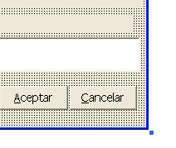

Definición de Orden
Orden | Nombre | Height | Widht
1 | Aceptar | 345 | 1370
2 | Cancelar | 345 | 1370

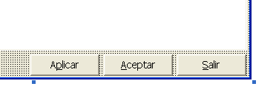

2. Agrupar datos relacionados en pantalla.

3. Utilizar colores con significado y mantener el estilo en toda la aplicación.

4. Cuadros de diálogo: utilizar nombres significativos para los botones.

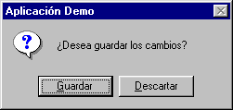

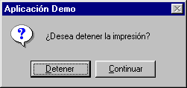

5. En casos en que el sistema deba procesar y detener la aplicación por un período de tiempo, utilizar una animación o mensaje que indique claramente lo que está ocurriendo.

Capítulo IV – Diagrama de despliegue

IV.1.Ambiente de instalación

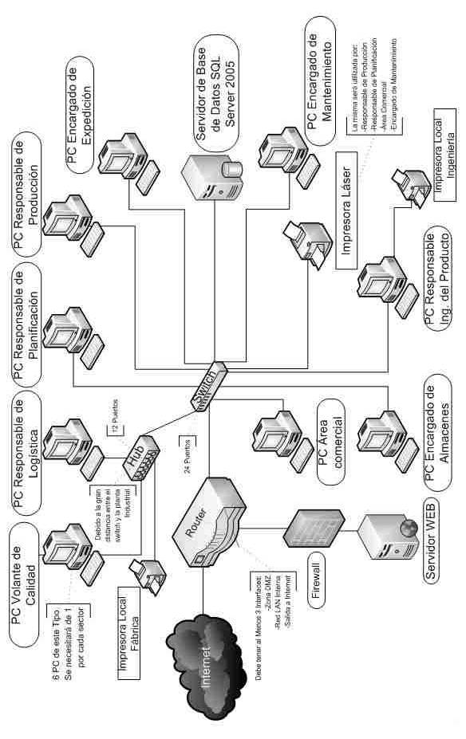

IV.2.Diagrama de despliegue

